Zápis
z 29. stretnutia RC Nitra v rotariánskom roku 2018/2019 dňa 15. apríla 2019 v penzióne Artin Nitra

Prítomní : D. Hetényi, A. Havranová, R. Plevka, L. Hetényi, M. Waldner, M. Poništ, I. Košalko, A. Tóth, J. Stoklasa, M. Svoreň, K. Pieta, L. Gáll

Hostia : M. Bachanová, Š. Mihina

Ospravedlnení : P. Grafenau, V. Miklík, J. Dóczy, K. Lacko-Bartoš, D. Peskovičová, G. Tuhý, P. Galo, L. Tatar, J. Jakubička, Ľ. Holejšovský, E. Oláh, P. Szabo,

Stretnutie zahájil Daniel Hetényi prezident RC Nitra 2018/2019

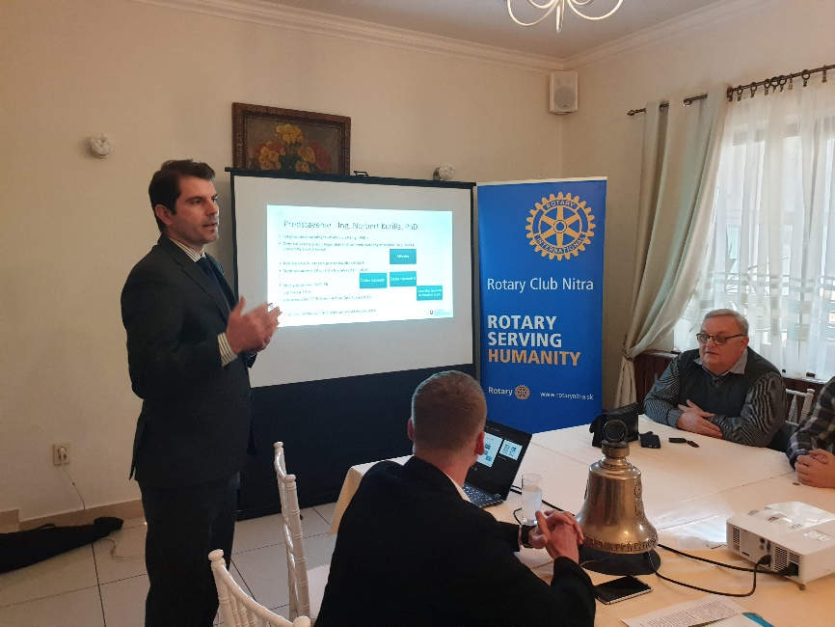
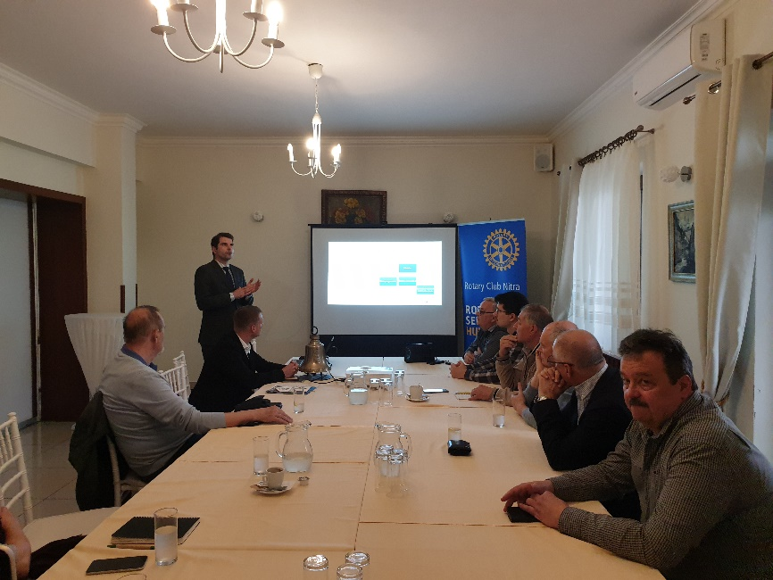

Prednáška štátneho tajomníka MŽP na tému „Nemáme náhradnú planétu“.
- Kompetencie MŽP, Postupný prechod smerom k obehovej ekonomike, zdrojovo efektívnej a nízko uhlíkovej ekonomike, Biodiverzita a posilnenie ochrany prírody, Ochrana verejného zdravia voči negatívnym environmentálnym dopadom, Ako zabezpečiť, aby mali všetci obyvatelia EÚ priaznivé životné prostredie – bez igelitiek, elektrický pohon aút, čistá voda v riekach, Envirostratégia – Zelenšie Slovensko - aktuálne stále platí „Stratégia, zásady a priority štátnej environmentálnej politiky“ z roku 1993
vízia zdravého životného prostredia a udržateľného hospodárstva, najväčšie výzvy životného prostredia SR :
* odpadové hospodárstvo
* kvalita ovzdušia
* ochrana biotopov (najmä lesných ekosystémov)

Obsah envirostratégie : Udržateľné využívanie a efektívna ochrana prírodných zdrojov (dostatok čistej vody, odpadové vody, ceny vody)
Účinná ochrana prírody a krajiny (biodiverzita, reforma štátnych organizácií ochrany prírody, ekosystémové služby, udržateľné hospodárenie s pôdou, lesy atď. )
Zmena klímy a ochrana ovzdušia (predchádzanie a zmierňovanie klimatickej zmeny, ETS, environmentálne dane, udržateľné riešenia v doprave, zelená infraštruktúra, ... )
Zelené hospodárstvo (smerom k obehovému hospodárstvu, odpady, zelené verejné obstarávanie)
Environmentálne vzdelávanie
Kompetencie rezortov, spolupráca, zodpovednosť za opatrenia

Ďalšie informácie :

- Informácia k webovej prezentácii projektu na inštaláciu stoličkového výťahu v Spojenej škole pre postihnuté deti na Červeňovej ulici :

http://rotarynitra.sk/vybudovanie-stolickoveho-vytahu-pre-deti-s-fyzickym-postihnutim/

- Výlet do Budapešti s výmennými študentmi sa uskutoční 16. 4. – 18. 4. 2019. William zabezpečuje program a účastníkov. Všetci účastníci si musia vybaviť v kluboch povolenie na výjazd. Oslovíme niektorý budapeštiansky klub na pomoc pri organizovaní programu v Budapešti.

- Ivan Košalko, školenie Nadácie Rotary – bude k dispozícii 23 tis. USD, môže byť viac projektov, knižničky - do konca marca musia byť nainštalované, globálne granty – predstavenie nášho globálne grantu, veľký ohlas nášho projektu - Gregory Fabian, úloha občianskych spoločností, príspevok klubov, treba vytvoriť finančnú schému – kto koľko prispeje, min. 1000 Eur by sme mali dať, dňa 15. 11. bude náš grant schvaľovaný MsZ, potom pošleme projekt do klubov. Projekt rozbehne Nitrianska komunitná nadácia. Grant zatiaľ schválila Mestská rada. Definitívne predložené už na nové MsZ.

Nové mestské zastupiteľstvo dňa 3. 12. 2018 schválilo spoluúčasť na projekte v sume 24 000,- Eur. O ďalšiu podporu budeme oslovovať ostatné kluby. V januári návšteva RC Banská Bystrica. Výsledok bude oznámený RC Naperville.

Predpokladané náklady na projekt spolu predstavujú 94 934,80 eur. Nitra má z mestského rozpočtu prispieť sumou 24 000 eur.
- Aktuálna informácia Ivan Košalko, úloha: do konca marca získať cca 7 000,- dolárov, v prípade ak dištrikt neprispeje. Pripraviť informačný leták o projekte. Leták je pripravený. Ivan Košalko, informácia o globálnom grante. Potrebujeme doložiť 2 865,- USD + 11 123,- USD v najhoršom prípade. Z USA bude dotácia 19 112,- USD. Nečakáme nejakú markantnú podporu z klubov.

- Zmena rokovacieho poriadku RC Nitra. Prešli sme všetky články, dohodli sa na zmenách. R. Plevka pripraví verziu na záverečné pripomienkovanie a zašle J. Stoklasovi. Po zapracovaní pripomienok sa aktualizácia Rokovacieho predstaví aj ostatným členom klubu. Záver : podľa dohody s Jirkom Stoklasom sa Rokovací poriadok prepracuje podľa vzorových Stanov dištriktu a dáme ho znova zaregistrovať.

Pripravované podujatia :

- Dištriktná konferencia bude budúci rok v Prahe v dňoch 11.5. – 19.5.2019
https://rotaryprague2019.cz/

- RI konvent v Hamburgu, v dňoch 1.6.–5.6.2019, prihlášky:
http://www.riconvention.org/en/hamburg

Daniel Hetényi, prezident Rotary club Nitra 2018/2019

